两位数乘两位数1

1．用竖式计算21×23时，乘数23十位上的2乘21得（ ）
A.42
B.420
C.9[来源:学_科_网]
2．下列算式中，计算正确的是（ ）。
A.64×20=1280[来源:Zxxk.Com]
B.62×40=2460
C.52×30=2740
3．最小的两位数乘最大的一位数的积是（ ）
A.19
B.90
C.9

4．估算38×42时，把38看作 ，把42看作 ，估算的积是 。

5．按要求写出算式。
水果商店运进30箱苹果，每箱25千克，每千克卖4元钱，一共可以卖多少元？
（1）每箱卖了多少元？________________________
一共可以卖多少元？________________________
（2）30箱共有多少千克？________________________
一共可以卖多少元？________________________
6．13×20〇12×20 20×60〇30×40
40×13〇23×35 28×32〇40×29
7．15×20积的末尾有（ ）个0,38×20的积末尾有（ ）个0.
8．10个15是（ ），30的18倍是（ ）[来源:Z,xx,k.Com]
9．两位数乘两位数，积可能是（ ）位数，也可能是（ ）位数。
10．0和任何数相乘得（ ）。
11．70的40倍是（ ），60是30的（ ）倍。

12．36×30的积比33×30的积少90。（ ）
13．74×20＝1480。（ ）
14．两位数乘两位数，积一定是三位数。（ ）

15．一个书架有五层，每层可放59本书．
（1）估一估，每个书架上大约能放多少本书？
（2）这些书架总共大约能放多少本书？
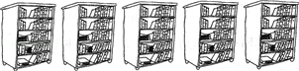

16．水果店运来24箱水果，每箱3千克，每箱卖28元，可以卖多少钱？（用两种方法计算）
17．李老师3分钟打240个字，请问打半个小时能打多少个字？
18．每箱苹果重13千克，32箱苹果共重多少千克？
19．每个胶卷售价21元，买14个交卷要用多少元？
20．
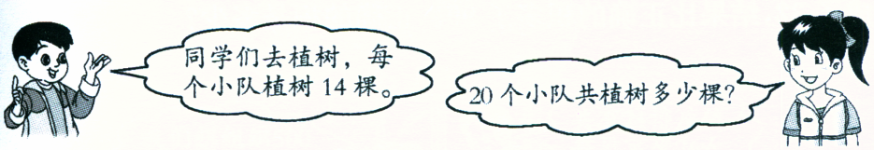

[来源:学+科+网]

参考答案
1．B.
2．A
3．B
4．40；40；1600[来源:学*科*网]
5．
（1）25×4=100（元）
30×100=3000（元）
（2）30×25=750（元）
750×4=3000（元）
6．＞；=；＜；＜
7．两，一
8．150,540
9．三，四
10．0
11．2800；2
12．×
13．√
14．×
15．300本，1500本
16．
方法一：28×3=84（元）
24×84=2016（元）
答：可以卖2016元.
方法二：3×24=72（千克）
72×28=2016（元）
答：可以卖2016元.
17．2400个字
18．
32箱苹果共重416千克.
19．买14个交卷要用294元.
20．20个小队共植树280棵.

